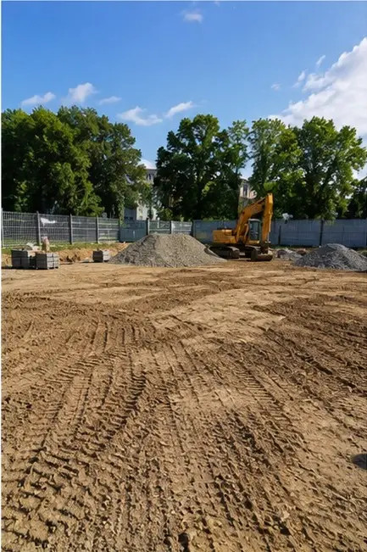 | 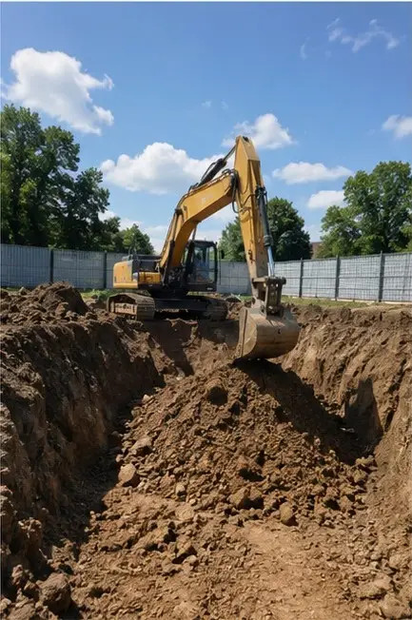
Снимка №1 Подготвителни дейности на площадката завършени преди започване на строителството | Снимка №2 Изкопни работи, извършени съгласно изискванията на проекта
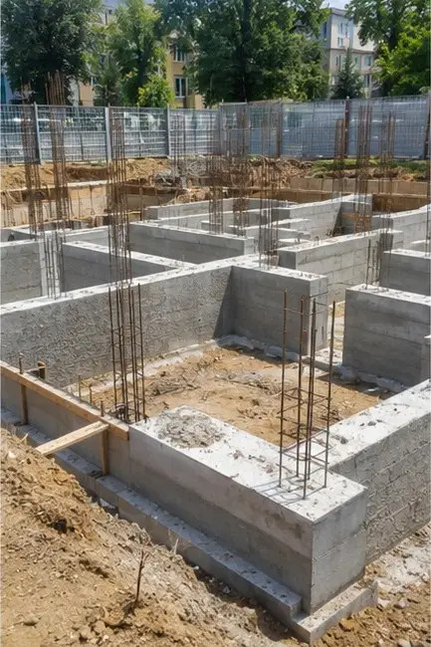 | 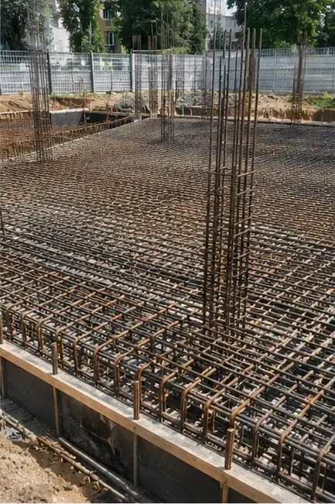
Снимка №3 Изграждане на основи в ход | Снимка №4 Монтаж на армировка завършен преди бетониране
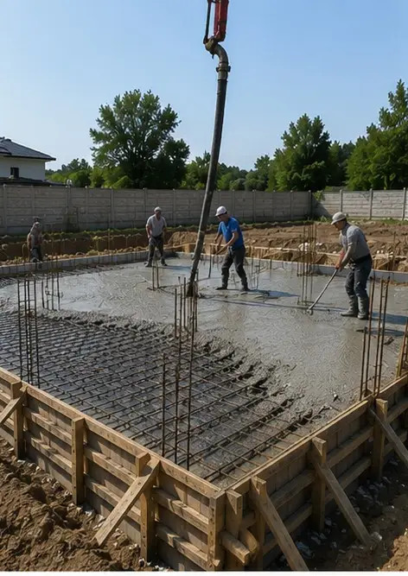 | 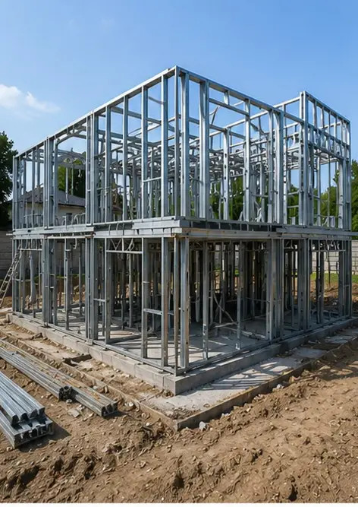
Снимка №5 Операция по бетониране, извършена върху фундаментни елементи | Снимка №6 Монтаж на конструктивна рамка в ход
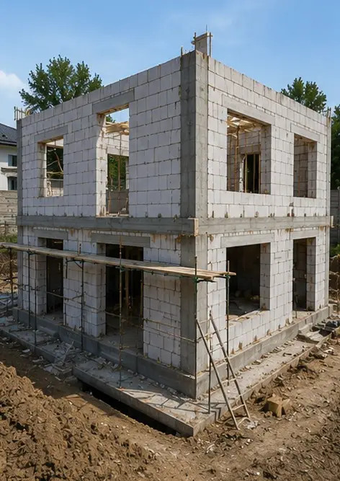 | 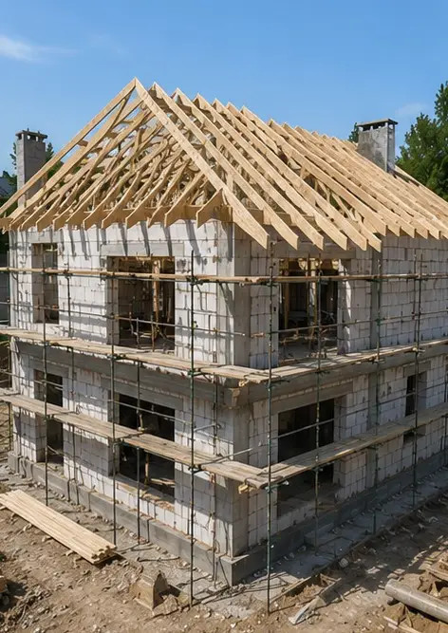
Снимка №7 Изграждане на външни стени завършено за секцията на сградата | Снимка №8 Монтаж на покрив завършен
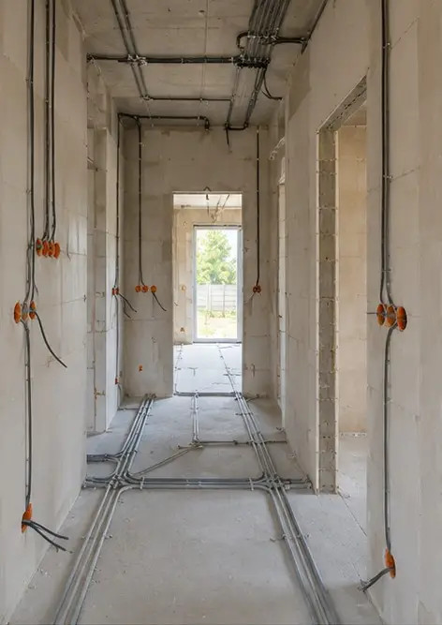 | 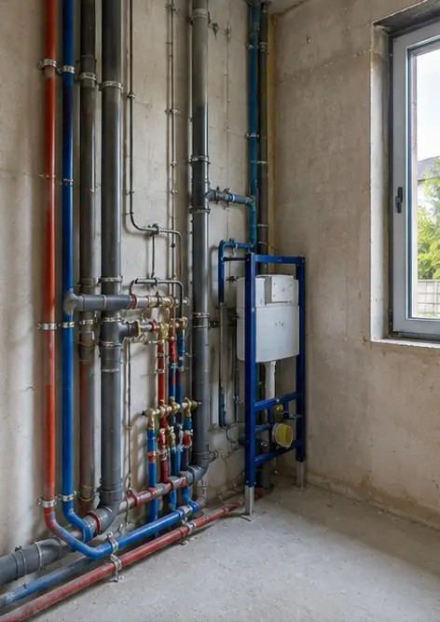
Снимка №9 Монтаж на електрически системи в ход | Снимка №10 Монтаж на водопроводни и канализационни системи завършен в определени зони
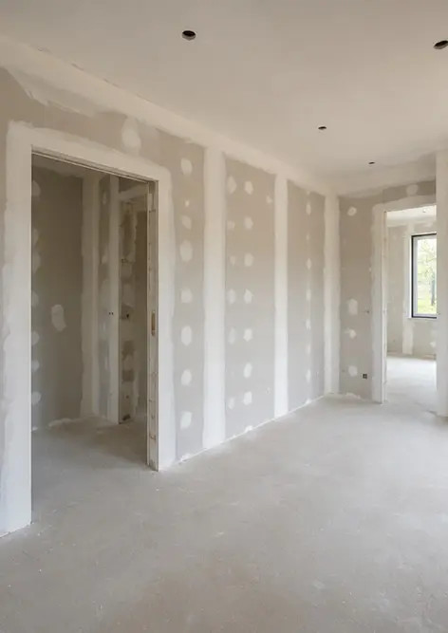 | 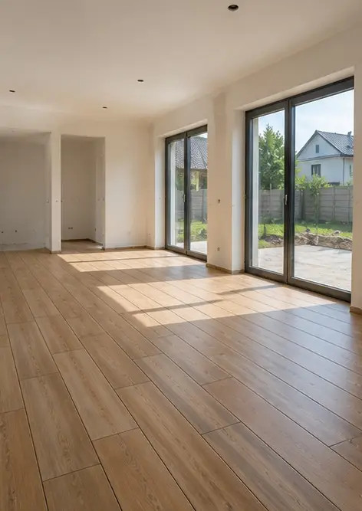
Снимка №11 Довършителни работи на вътрешни стени в ход | Снимка №12 Полагане на подови настилки завършено съгласно спецификациите на проекта
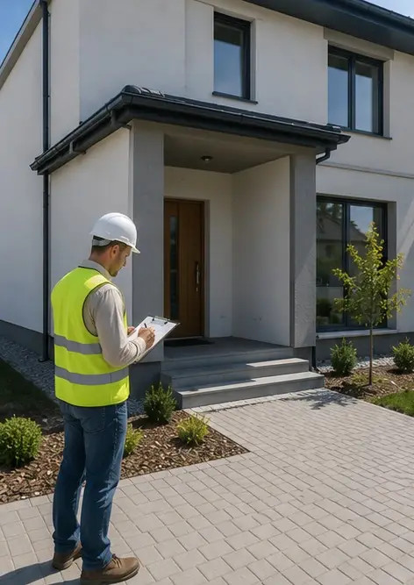 | 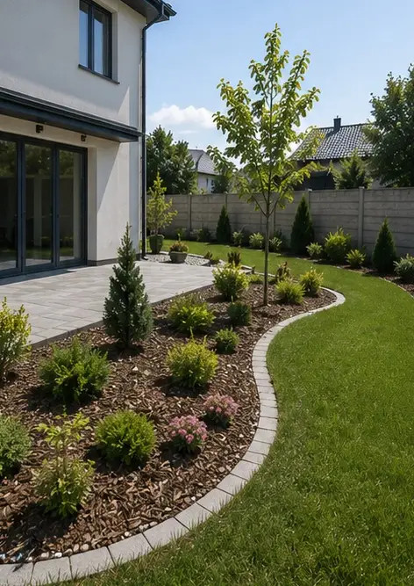
Снимка №13 Окончателна инспекция на завършени строителни работи | Снимка №14 Външно озеленяване завършено около съоръжението
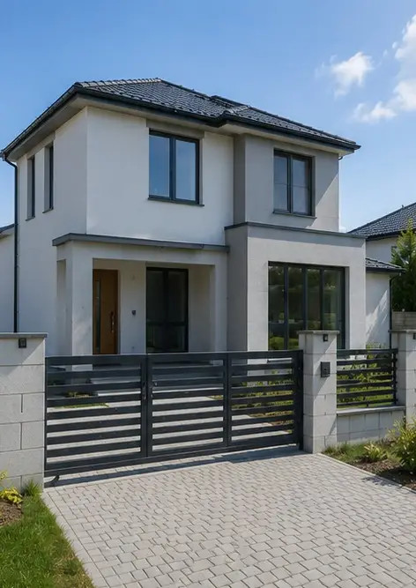 | 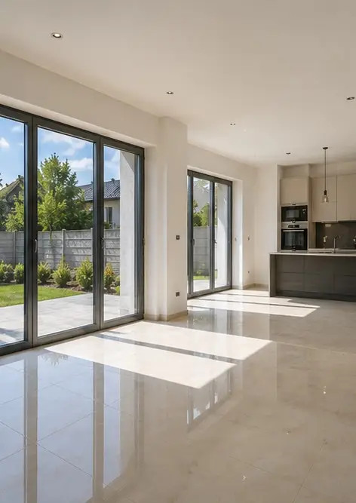
Снимка №15 Завършен екстериор на сградата след строителство | Снимка №16 Завършен интериор на сградата готов за експлоатация

Създайте свой собствен фотоотчет онлайн

Използвайте Photo Reports, за да създавате структурирани PDF и Word фотоотчети с оформления, надписи и инструменти за експортиране.

• Автоматични оформления на страници
• Експортиране в PDF и DOCX
• Надписи и коментари към снимки
• Фотоотчети преди и след
• Инспекционни и сервизни фотоотчети
https://photo-reports.online

